МГ4209 |  | Спортивный комплекс
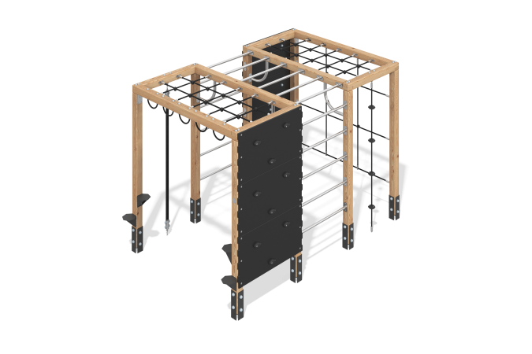

Размеры, мм: | 2096x3304x2183 | Вес, кг: | 360.068445
Характеристики материалов
Материалы: Дерево хвойных пород - сосна, металл, влагостойкая ламинированная фанера, армированный канат, нержавеющая сталь.
Комплектация: лестница вертикальная – 2 шт; рукоход - 1 шт; сетка из армированного полипропиленового каната – 3 шт; ступеньки – 4 шт; канат – 1 шт; канат с уступами - 1 шт., стенка альпиниста – 2 шт; крепеж – 1 компл.
Комплекс состоит из 8 опорных и из 8 горизонтально расположенных столбов сечением 100 мм х 100 мм, произведенных из деревянного клееного бруса, состоящего из трех слоев сухих досок хвойных пород. Обработанные поверхности покрыты тонированным и бесцветным лаком.
Металлические элементы перекладин лестницы и стяжки, установленные в верхней части комплекса, выполнены из круглой трубы диаметром 33,7 мм с толщиной стенки 2 мм. Стенка альпиниста выполнена из высокопрочной ламинированной влагостойкой фанеры толщиной 18 мм и на которой закреплены альпинистские зацепы – искусственно созданные камни разной формы и величины для хвата руками и постановки ног. Зацепы имеют поверхность, которая обеспечивает хорошее сцепление рук и ног с выступом для безопасного и комфортного лазания. Зацепы фиксируются на поверхности на разном расстоянии друг от друга, под различным углом.
В комплексе применены изделия и игровые элементы, выполненные из армированного полипропиленового каната диаметром 16 мм, состоящего из шести прядей, каждая прядь армирована металлическими проволоками.
В оборудование используется крепеж из нержавеющей стали. Выступающие части резьбовых соединений и открытые части труб закрыты пластиковыми заглушками.
Покрытие элементов:
- металл - порошковый цинкогрунт, порошковая краска;
- брус - грунтовка лессирующая, водно-дисперсионный лак.

